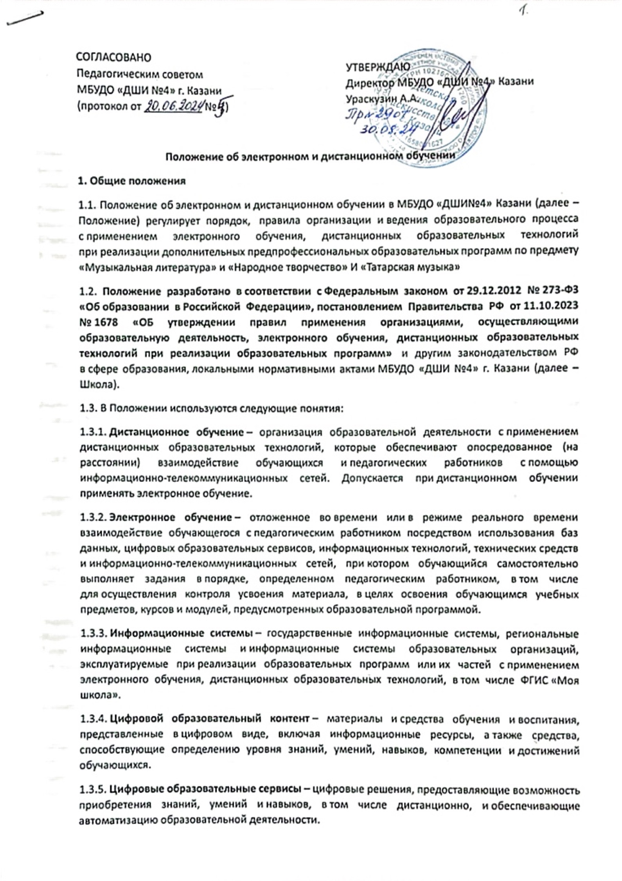
1.4. Местом осуществления образовательной деятельности при реализации образовательных программ в дистанционной форме является место нахождения Школы независимо от места нахождения обучающихся.
2. Организация электронного и дистанционного обучения
2.1. Школа реализует образовательные программы или их части с применением электронного обучения, дистанционных образовательных технологий с учетом требований федеральных государственных образовательных стандартов и другого законодательства РФ в сфере образования.
2.2. В целях реализации образовательной программы или ее части с применением электронного обучения, дистанционных образовательных технологий в течение всего периода обучения для участников образовательных отношений создаются условия получения доступа к электронной информационно-образовательной среде Школы, обеспечивающей независимо от места нахождения обучающихся:
- доступ к учебным планам, рабочим программам учебных предметов, курсов, модулей, к изданиям электронных библиотечных систем и электронным образовательным ресурсам, содержащим электронные учебно-методические материалы, указанным в рабочих программах;
- фиксацию хода образовательного процесса, результатов текущего контроля успеваемости и промежуточной аттестации;
- возможность проведения всех видов занятий, оценки результатов обучения по образовательным программам, реализация которых предусмотрена с применением электронного обучения, дистанционных образовательных технологий;
- формирование цифрового индивидуального электронного портфолио обучающегося, в том числе сохранение работ обучающегося, рецензий и оценок в отношении этих работ;
- взаимодействие между участниками образовательных отношений, в том числе отложенное во времени и опосредованное (на расстоянии) в режиме реального времени посредством использования информационно-телекоммуникационных сетей.
2.3. Решение о реализации образовательных программ с применением электронного обучения, дистанционных образовательных технологий оформляется настоящим Положением, которое размещается в открытом доступе на официальном сайте Школы не позднее 1 мая текущего учебного года.
2.4. Для того чтобы обучающиеся могли освоить образовательные программы, реализуемые с применением электронного обучения, дистанционных образовательных технологий, в полном объеме, обучающиеся, достигшие 14 лет, а также родители (законные представители) обучающихся, не достигших 14 лет, должны написать заявление на дистанционное обучение по выбранному предмету.
3. Средства обучения, цифровой образовательный контент, виды используемых дистанционных образовательных технологий при реализации образовательных программ или их частей
3.1. При реализации программ дополнительного образования Школа вправе использовать средства обучения, цифровой образовательный контент и дистанционные образовательные технологии, предусмотренные в школе, а также другие информационные системы и образовательные платформы, применяемые в соответствии с образовательной программой дополнительного образования, утвержденной Школой.
4. Способы применения электронного обучения, дистанционных образовательных технологий
4.1. Школа применяет электронное обучение, дистанционные образовательные технологии в соответствии с утвержденными образовательными программами Школы с учетом возможностей и потребностей обучающихся, их психофизического состояния.
4.2. Дистанционное обучение применяется для реализации образовательных программ в случаях, когда невозможна или нецелесообразна их очная реализация.
5. Соотношение объема занятий при применении электронного обучения, дистанционных образовательных технологий
5.1. Соотношение объема занятий, проводимых в форме контактной работы обучающихся с педагогическими работниками, и объема занятий, проводимых в формате дистанционного обучения, определяется педагогическим работником, реализующим рабочую программу учебного предмета, курса или модуля, с учетом сложившейся обстановки по согласованию с педагогическим советом Школы.
5.2. Соотношение, указанное в пункте 5.1, фиксируется в рабочей программе учебного предмета, курса или модуля и утверждается в составе образовательной программы Школы.
6. Порядок осуществления контроля результатов
6.1. Текущий контроль успеваемости обучающихся при реализации образовательных программ с применением электронного обучения, дистанционных образовательных технологий осуществляется педагогическим работником, реализующим конкретную рабочую программу учебного предмета, курса или модуля, в формах, предусмотренных образовательными программами и локальными нормативными актами Школы.
6.2. Оценивание учебных достижений обучающихся при реализации образовательных программ с применением электронного обучения, дистанционных образовательных технологий осуществляется в соответствии с системой оценивания, применяемой в Школе.
6.3. Отметки, полученные обучающимися за выполненные задания при реализации образовательных программ с применением электронного обучения, дистанционных образовательных технологий, заносятся в электронный журнал.
6.4. Результаты учебной деятельности обучающихся при реализации образовательных программ с применением электронного обучения, дистанционных образовательных технологий учитываются и хранятся в Школьной документации ( в журнале) .
6.5. Фиксация хода образовательного процесса, текущего контроля успеваемости и промежуточной аттестации, проводимых в дистанционном формате, осуществляется средствами выбранной программы .
6.6. В случае если текущий контроль успеваемости и промежуточная аттестация обучающихся проводятся при дистанционном обучении без очного взаимодействия обучающегося с педагогическим работником, такой контроль и аттестация проводятся в соответствии с образовательными программами Школы средствами Google Classroom, в том числе обеспечиваются:
- идентификация и (или) аутентификация обучающихся;
- использование сервиса контроля условий проведения промежуточной аттестации и текущего контроля успеваемости.
6.7. Сервис прокторинга осуществляется путем выполнения обучающимся задания в рамках текущего контроля успеваемости или промежуточной аттестации с включенной веб-камерой, направленной на самого обучающегося и поверхность его рабочего места или музыкального инструмента, с одновременным наблюдением со стороны педагогического работника за ходом выполнения задания.
6.8. Если во время выполнения обучающимся задания в рамках текущего контроля успеваемости или промежуточной аттестации в дистанционном формате возникли технические проблемы, препятствующие текущему контролю успеваемости и промежуточной аттестации, то обучающийся прекращает выполнять задание и сообщает о неполадках педагогическому работнику.
Педагогический работник возобновляет проведение текущего контроля успеваемости или промежуточной аттестации после устранения технических неполадок, о чем сообщает обучающемуся минимум за 30 минут до начала. Педагогический работник вправе при оценивании использовать результаты, полученные обучающимся при выполнении заданий до возникновения технических неполадок.
6.9. Обучающийся информируется о результатах текущего контроля успеваемости или промежуточной аттестации, проводимых в дистанционном формате, через просмотр отметок за выполненные задания в электронном дневнике. Отметки выставляются педагогическим работником, проводившим текущий контроль успеваемости или промежуточную аттестацию, в порядке и сроки, предусмотренные локальным нормативным актом Школы.
7. Порядок оказания учебно-методической помощи обучающимся
7.1. При осуществлении дистанционного обучения Школа оказывает учебно-методическую помощь обучающимся, в том числе в форме индивидуальных консультаций, оказываемых дистанционно с помощью сервисов (Zoom, WhatsApp, Telegram и др..
7.3. При возникновении технических сбоев программного обеспечения, сети интернет учитель вправе выбрать любой другой способ оповещения об уроке или промежуточной аттестации.
8. Порядок применения сервисов взаимодействия работников с обучающимися и их законными представителями
8.1. В случае технической невозможности использования ресурсов взаимодействие работников Школы с обучающимися и их законными представителями производится посредством электронной почты.
8.2. Иностранные мессенджеры, определенные Роскомнадзором, не могут использоваться для пересылки персональных данных и сведений о платежах при предоставлении государственных и муниципальных услуг, выполнении государственного или муниципального задания.
9. Порядок оказания технической помощи обучающимся и педагогическим работникам
9.1. При эксплуатации ФГИС «Моя школа» техническую поддержку оказывают специалисты при обращении по электронной почте myschool@gosuslugi.ru или по звонку на горячую линию по номеру 8 (800) 100-70-10 (звонок по России бесплатный).
9.2. При возникновении технических неполадок во время использования ФГИС «Моя школа» на территории Школы обучающийся должен сообщить об этом педагогическому работнику, который проводит занятие.
9.3. Если педагогический работник не может самостоятельно устранить технические неполадки при использовании ФГИС «Моя школа», то должен обратиться к специалистам, указанным в пункте 9.1, и сообщить администрации Школы о неполадках.
9.4. Работник, ответственный за техническую поддержку применяемых технологий при реализации образовательных программ с применением электронного обучения, дистанционных образовательных технологий, назначается приказом директора Школы.

